Оглавление:
стр.
1. Введение. 2
2. Исследования, посвящённые изучению влажности воздуха, как фактора благоприятного микроклимата в помещении. 2
2.1. Результаты теоретического исследования проблемы. 2
2.1.1. Влажность воздуха как физическая величина. 2
2.1.2.Влияние влажности воздуха в помещении на здоровье. 4
3. Результаты экспериментальных исследований. 5
4. Заключение. 13
Источники. 13
Приложения.

1.Введение.
Проблема влажности воздуха одна из значимых проблем в настоящее время, но данному фактору, на наш взгляд, не уделяется достаточно внимания. Влажность воздуха, как высокая, так и низкая, даже в оптимальных по ГОСТУ пределах, может вызвать серьезные проблемы со здоровьем. Влияние влажности воздуха на растения, животных и человека считаем актуальной проблемой, исследованию которой посвящена наша работа.
Цель работы:
Исследовать проблему влажности и выработать рекомендации, способствующие соблюдению норм влажности в классных комнатах.
Задачи:
1.Изучить проблему влажности теоретически.
2.Провести экспериментальное исследование на базе МБОУ РСОШ №9.
3.Выработать рекомендации, способствующие соблюдению норм влажности в классных комнатах.
Объект исследования – влажность воздуха.
Предмет исследования – влажность воздуха в классных комнатах в МБОУ РСОШ №9.
Методы исследования:
1.Анализ.
2.Синтез.
3. Наблюдение.
4.Эксперимент.

2. Исследования, посвящённые изучению влажности воздуха, как фактора благоприятного микроклимата в помещении.
2.1. Результаты теоретических исследований.
2.1.1. Влажность воздуха как физическая величина.
В результате теоретического исследования мы выяснили, что влажность воздуха – величина, характеризующая количество водяного пара в воздухе помещения, является одной из характеристик здорового микроклимата. Здоровье человека во многом зависит от относительной влажности воздуха в помещении. Наиболее мощные факторы, снижающие относительную влажность воздуха в помещении – работающее отопление или кондиционер. Причины высокой влажности – испарение влаги материалами, используемыми при строительстве (для новых домов), недостаточная вентиляция в помещении, особенно ванных комнатах и кухнях, затопленные подвалы, недостаточная влагоизоляция стен, неправильно организованное отопление.
Формула для нахождения относительной влажности (RH), имеет вид:
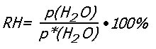
основана на отношении значений парциального давления водяного пара (p воды) к давлению насыщенного пара (p*воды). Давление насыщенного пара величина табличная, оно зависит от температуры воздуха и может быть выражено через точку росы, то есть такую температуру, когда начинает происходить конденсация пара. Значение относительной влажности указывает насколько воздух близок к насыщенному состоянию.
В настоящее время существуют приборы для измерения относительной влажности:
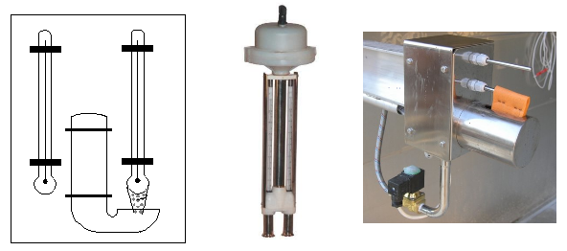
Психрометры: cтационарный (слева), аспирационный (в центре), дистанционный(справа).
Для определения влажности используются не только психрометры, а и гигрометры. Название психрометр буквально означает «холодный измеритель», что некоторым образом характеризует способ проведения измерений. Принцип пользования им – наблюдение за тем, как влияет на температуру поверхности процесс испарения воды. Состоит самый простой психрометр из двух термометров. Один из них полностью сухой, а резервуар другого постоянно смачивается. Чем менее насыщен воздух парами, тем быстрее идет испарение, и тем более показание влажного термометра отличается от показания сухого. Значение относительной влажности определяется либо по формуле, либо по психометрическим таблицам.
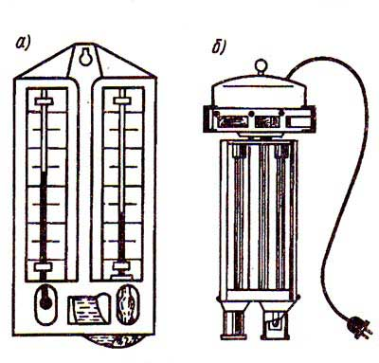
Более точен аспирационный психрометр, предложенный Ассманом (на рисунке изображение Б). В его конструкции предусмотрена защитная трубка, ограничивающая влияние тепловых излучений, и аспирационный вентилятор, который создает стабильный воздушный поток.
Абсолютная влажность определяется по формуле, отображающей ее зависимость от показаний термометров и барометрического давления в этот период времени.
Относительной влажностью воздуха называют отношение абсолютной влажности воздуха к плотности ₀ насыщенного водяного пара при той же температуре, выраженной в процентах.
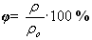
- - абсолютная влажность;
- ₀ - плотность насыщенного водяного пара при данной температуре.
Количество водяного пара в единице объема воздуха получило название абсолютной влажности воздуха. Абсолютная влажность, это главный показатель, характеризующий состояние воздуха, и большое значение для определения его свойств имеет сопоставление влажности с окружающей температурой, так как эти параметры взаимосвязаны. Например, водяной пар при понижении температуры доходит до состояния насыщенности, после которого начинается процесс конденсации. Температура, при которой это происходит, называется точкой росы.
2.1.2.Влияние влажности воздуха в помещении на здоровье.
Проведя теоретическое исследование на основе литературных источников и сведений из сети Интернет, мы выяснили, что влажность воздуха в квартире чрезвычайно важный параметр, отвечающий за здоровье человека. При снижении относительной влажности воздуха в помещении ниже допустимого предела, возрастает потеря влаги живыми организмами и листьями растений. Последствия низкой влажности воздуха в помещении: сонливость, усталость, сохнут и скручиваются кончики листьев домашних растений, сухость кожи, преждевременные морщины, чувствительные или болезненные слизистые оболочки, частые респираторные заболевания. Легкие человека теряют способность к самоочищению, ткани слизистых оболочек не могут полноценно выполнять свои функции. Снижается иммунитет, организм теряет способность сопротивляться инфекциям и вирусам. Особенно чувствительны к низкой влажности — дети. Высокая влажность воздуха в квартире способствует образованию плесени и грибков, размножению пылевых клещей, которые в свою очередь могут вызывать аллергические реакции, снижать иммунитет, приводить к респираторным заболеваниям. Последствия высокой влажности воздуха в помещении: головные боли, аллергические реакции, одышка, кашель, кожные воспаления, зуд.
Нормами влажности в помещении считается влажность в пределах от 40 до 60%.
3. Результаты экспериментальных исследований.
Измерение влажности воздуха с помощью датчика влажности SensorLab SL2207 (Приложения 36-38) показало, что данный фактор зависит от количества учащихся в кабинете, полива цветов, влажных уборок и проветривания помещения (Приложения 30-35). Мы хотим представить некоторые результаты проведённых исследований.
Так, например, мы изучали влажность воздуха в классных комнатах нашей школы 17 марта 2016года.
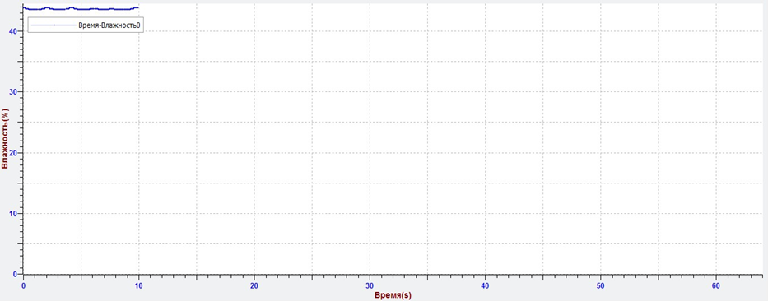
рис. 1.
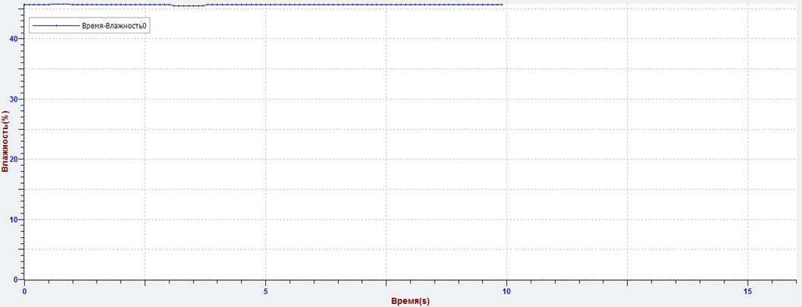
рис. 2.
В течение 1 урока влажность воздуха изменилась на 2% (рис. 1,2).
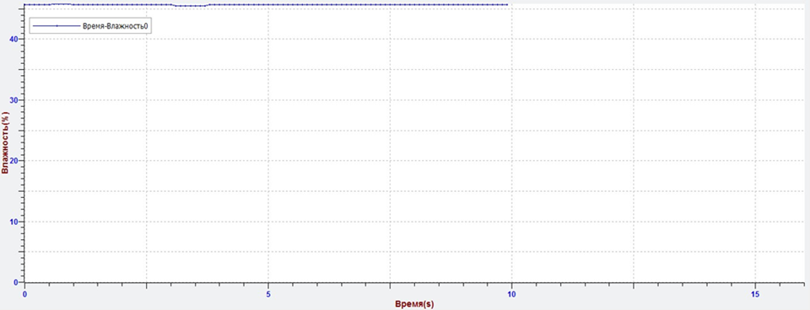
рис. 3.
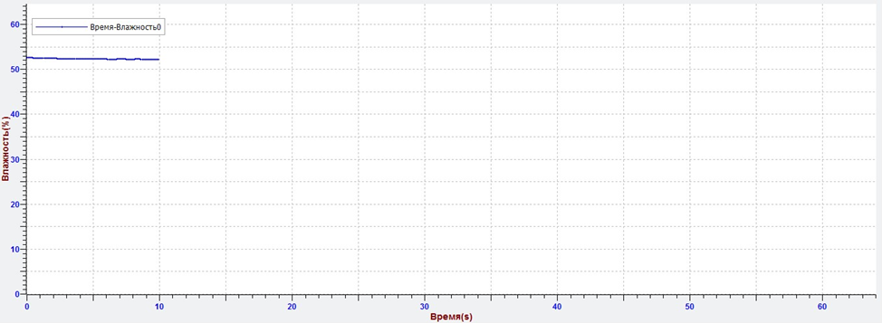
рис. 4.
В течение второго урока влажность изменилась от 46% до 53%, что объясняется присутствием большего количества учащихся в классе на втором уроке (рис. 3,4).
рис. 5.
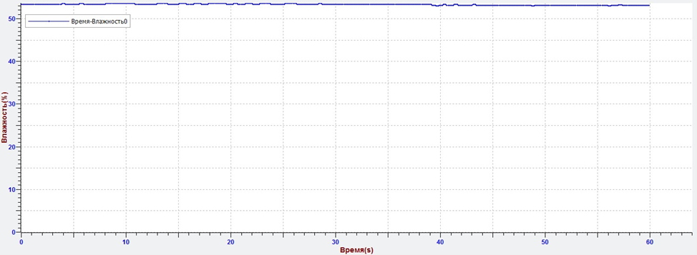
рис. 6.
Изменение влажности воздуха в течение третье урока от 53% до 54%. Влажность повысилась на 1%, не значительно, это объясняется тем, что учащихся в кабинете было меньше, чем на втором уроке (рис. 5,6).
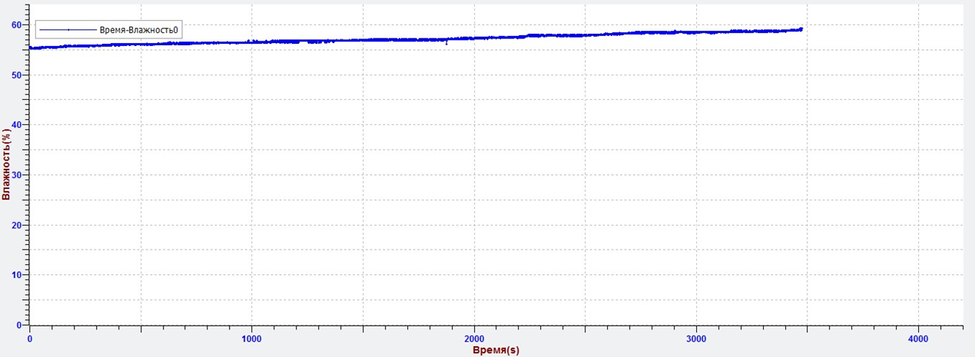
рис. 7.
На рис. 7. мы можем наблюдать линейную зависимость влажности воздуха со временем в течение четвёртого урока.

На основании вышеизложенного можно сделать вывод о том, что влажность воздуха при нахождении в помещении людей линейно возрастает со временем. Чем больше школьников находится в классе, тем значительнее возрастает влажность воздуха в течение урока.
Ещё мы изучали как изменяется влажность воздуха во время проветривания. Полученные нами графики 18 апреля 2016г.представлены далее.
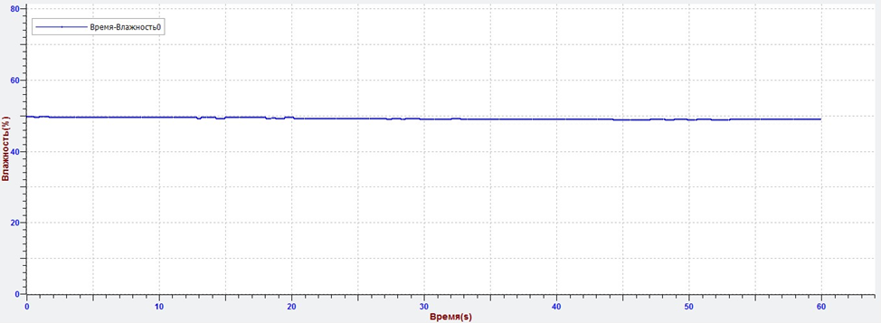
рис. 8.
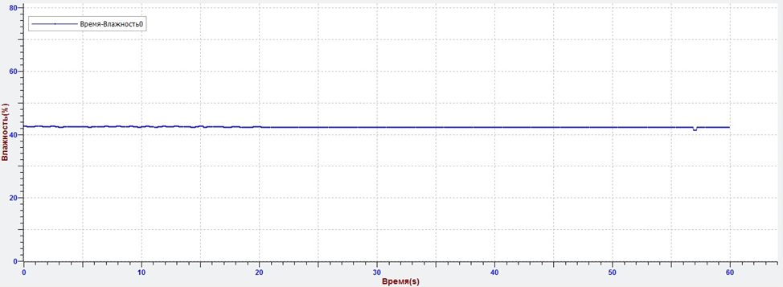
рис. 9.

Во время проветривания в течение 15 минут при одинаковой температуре воздуха в помещении и на улице влажность уменьшилась на 4% (рис. 8,9).
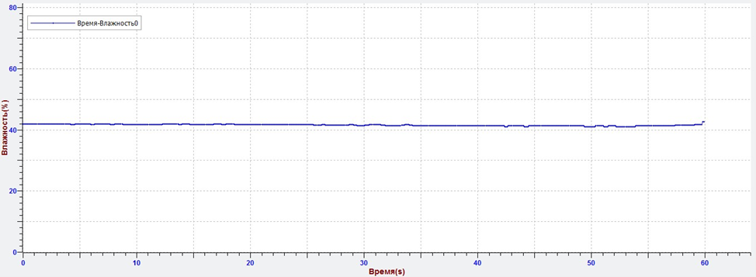
рис. 10.
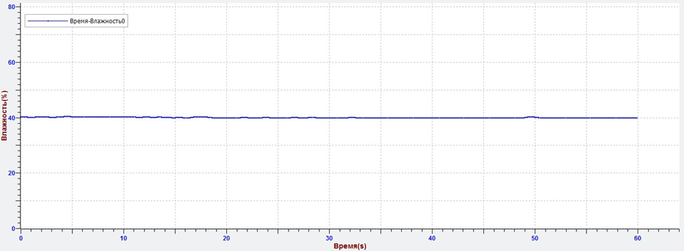
рис. 11.
После 5 минут проветривания после первого урока при равенстве температур воздуха в помещении и на улице, влажность воздуха уменьшилась на 1% (рис. 10, 11).
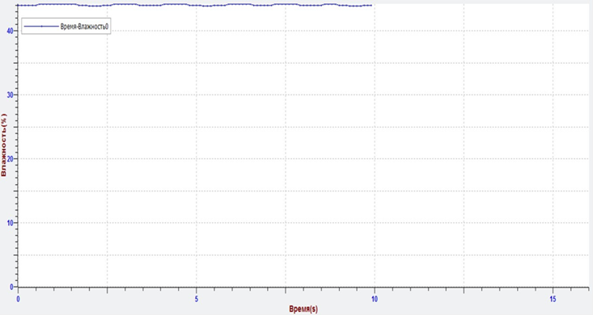
рис. 12
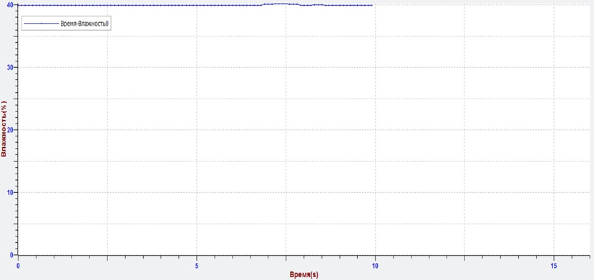
рис. 13.
15 марта 2017г. проветривание класса в течение 15 минут привело к тому, что влажность воздуха понизилась на 5%. Температура на улице была 15 ⁰С, а в помещении 26 ⁰С (рис. 12,13).
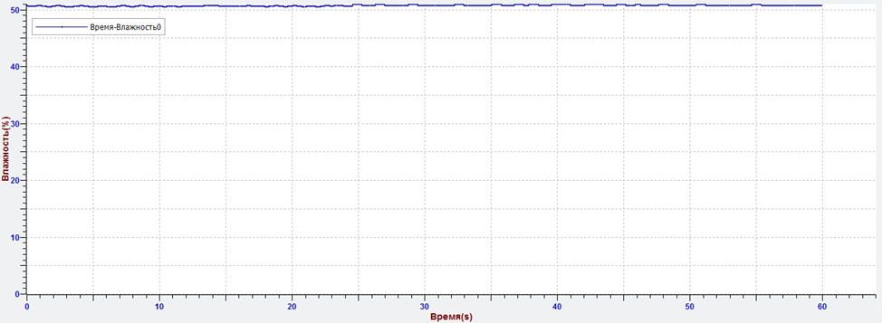
рис. 14.
Рис. 15.
Проветривание класса в течение 15 минут 18 мая 2016г. привело к тому, что влажность воздуха понизилась на 6%, температура на улице 23 ⁰С, в помещении 21 ⁰С (рис.14,15).
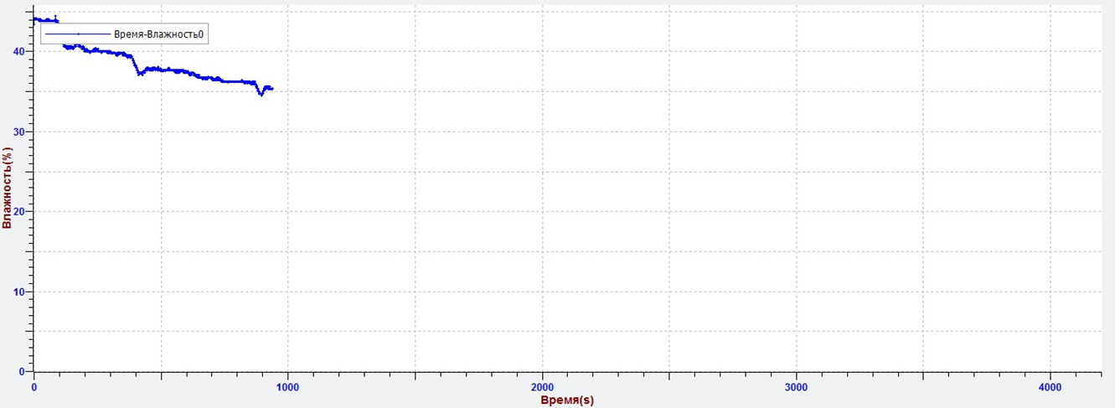
рис. 16.
На рис. 16 мы видим динамику изменения влажности воздуха при проветривании класса в течение урока 20 октября 2015г., влажность воздуха понизилась на 9% (температура на улице 20С, в помещении 24С).
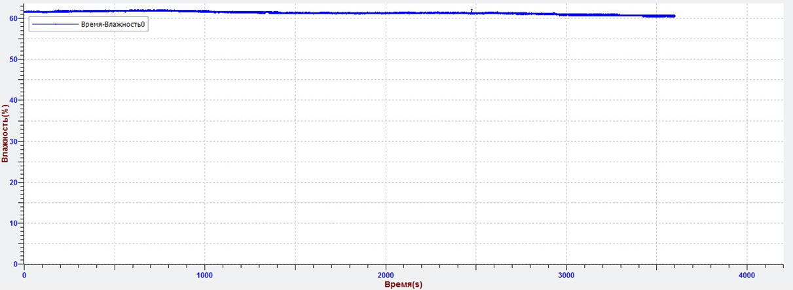
рис. 17.
При меньшей разности влажности воздуха в помещении и на улице влажность воздуха уменьшается на меньшее количество %. Это можно увидеть на графике, выполненном 21 апреля 2017г. (рис. 17).
Во время проветривания влажность воздуха в коридоре принимала значения от 27% до 39 %, а на улице от 20% до 40%.
На основе изложенных выше результатов измерений мы пришли к выводу о том, что чем длительнее проветривание, тем больше уменьшается влажность, но она не достигает значений ниже чем в коридоре или на улице.
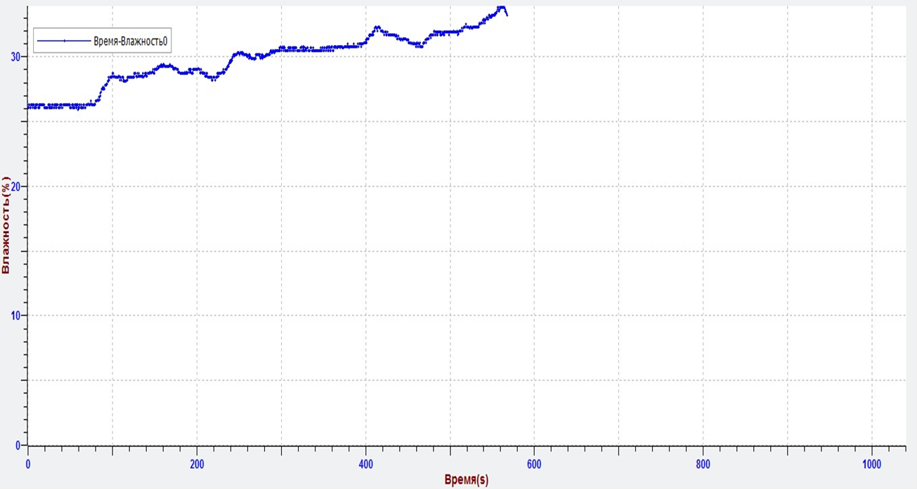
рис. 18.
На рис. 18 можно наблюдать изменение влажности воздуха при проведении влажной уборки в кабинете.
Влажные уборки повышают влажность воздуха.
21 апреля 2017г. на улице шёл дождь, температура в кабинете была 18 ⁰С, на улице 16 ⁰С. Длительное проветривание после уроков не привело к тому, чтобы влажность воздуха не достигла нормы, поскольку она была одинаковой на улице (рис. 19.) и в помещении (рис. 20).
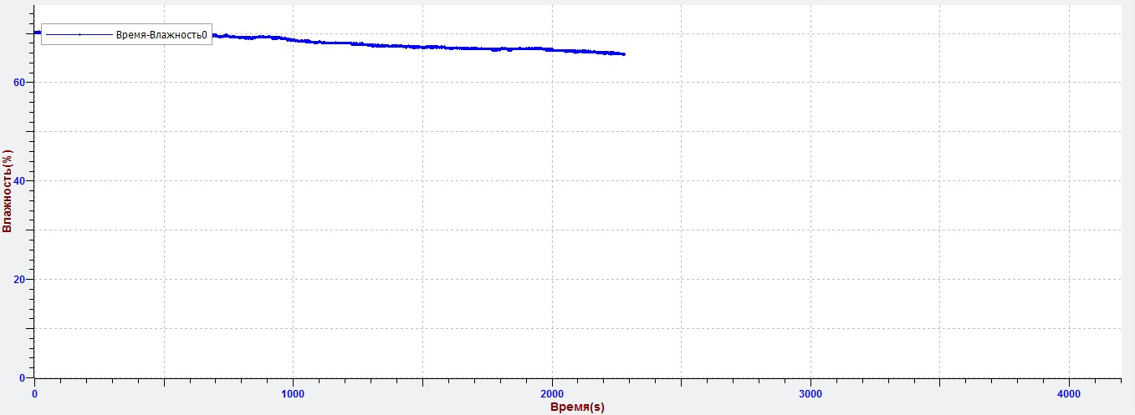
рис. 19.
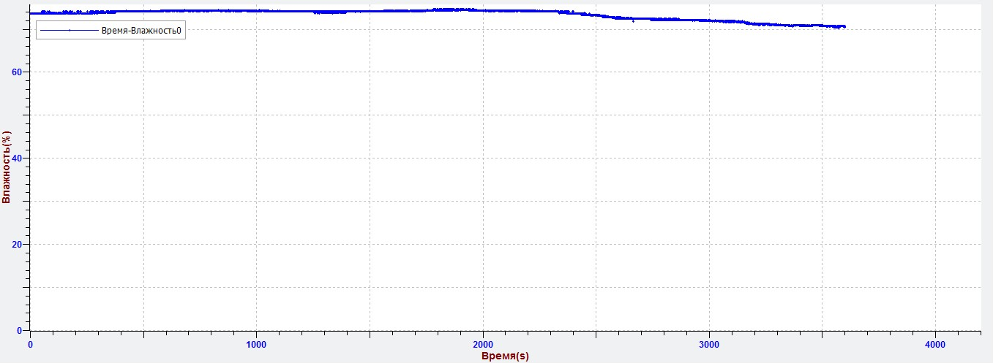
рис. 20.
Мы пришли к выводу о том, что во время дождя, при незначительной разности температур в помещении и на улице, проветривание помещения не изменяет влажность воздуха.
Во время измерений мы проводили анкетирование учащихся, результаты позволили сделать вывод о том, что при влажности воздуха близкой к 60% при температуре 25-30 градусов и при влажности близкой к 70% при температуре 20-25 градусов они просили открыть окно и жаловались на то, что в классе душно, они испытывают усталость и раздражительность. Некоторые результаты опроса представлены на диаграмме (рис. 21).
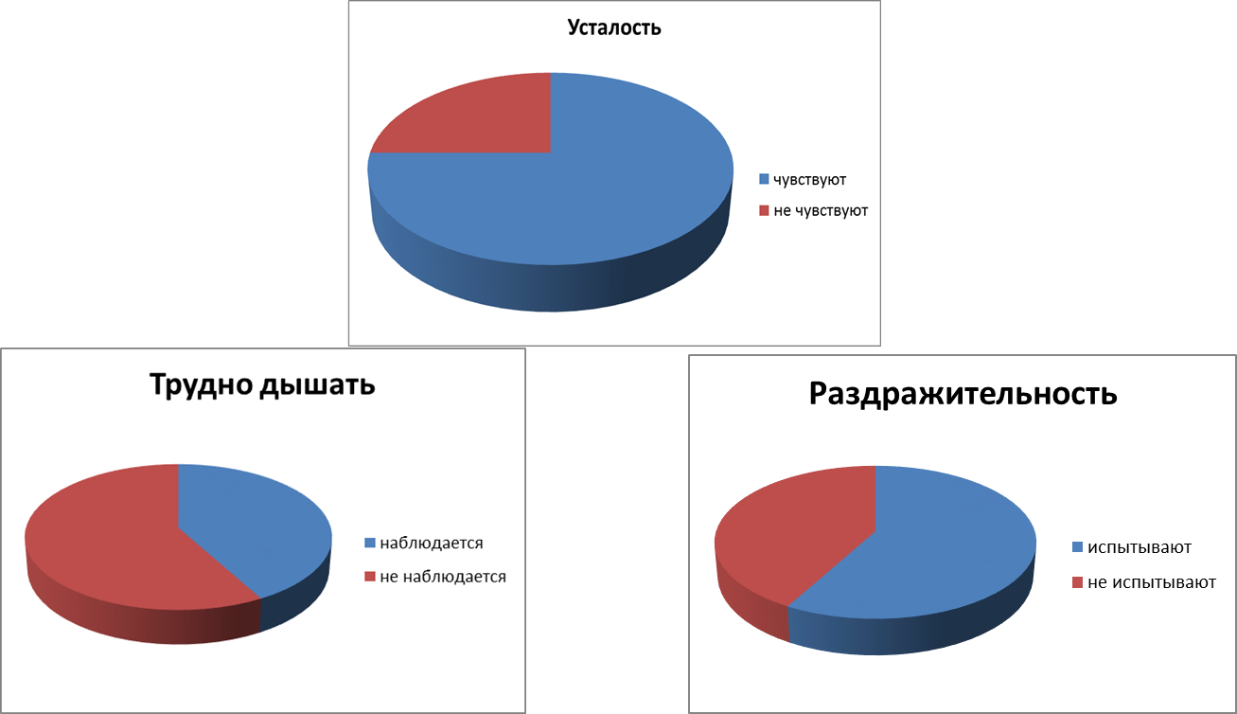
рис. 21.
Заключение
В результате проведённого исследования мы пришли к выводу, что для хорошего самочувствия человека необходимо соблюдение норм влажности воздуха в помещении, в котором он находится; пониженная влажность воздуха в классных комнатах нашей школы не наблюдалась; повышению влажности воздуха в классных комнатах способствовало нахождения детей , цветов, влажные уборки кабинета ; чем больше учащихся находится в помещении, тем быстрее увеличивается влажность воздуха, тем чаще необходимо производить проветривание; нужно увеличивать частоту проветриваний со временем; понижению влажности способствует проветривание, независимо от температуры на улице и в помещении, но при более низкой влажности воздуха на улице; чем длительнее проветривание, тем больше уменьшается влажность, но она не достигает значений ниже чем в коридоре или на улице; при более высокой температуре (25-30 градусов) в помещении учащиеся жалуются на плохое самочувствие при влажности около 60%, а при более низкой (20-25 градусов) 70%.
Источники:
- http://www.ekobil.com.ua/stati-o-zdorove/vlagnost-vozduha/
- http://class-fizika.narod.ru/8_16.htm
- http://interneturok.ru/ru/school/physics/8-klass/bagregatnye-sostoyaniya-vewestvab/vlazhnost-vozduha-sposoby-opredeleniya-vlazhnosti-vozduha
- http://teplo.guru/normy/komfortnaya-vlazhnost-v-kvartire.html
- http://www.alleng.ru/d/phys/phys452.htm
- http://homester.com.ua/design/apartments/kak-izmerit-vlaznost/
- http://eko-jizn.ru/?p=1885
- http://www.oteple.ru/page.89.html
- http://meteomaster.su/history.shtml
- http://www.vseinstrumenti.ru/instrument/izmeritelnyj/gigrometry/articles/vidy_ustrojstvo/
- Усольцев В. А. Измерение влажности воздуха. — Л.: Гидрометеоиздат, 1959.
- Берлинер М. А. Измерения влажности. — Изд. 2-е, перераб. и доп. — М.: Энергия, 1973.

